http://litakcent.com/2018/05/24/glibina-i-pislyasmak-marichka-paplauskayte-pro-te-yak-napisati-horoshiy-hudozhniy-reportazh/

Глибина і післясмак. Марічка Паплаускайте – про те, як написати хороший художній репортаж
24.05.2018 Віра Курико2 761
Tweet on twitter
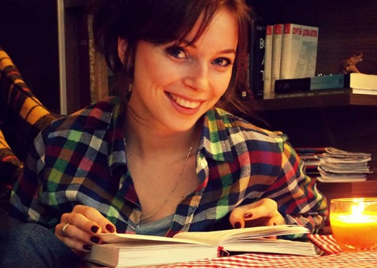Марічка Паплаускайте. Фото — з фб-сторінки журналістки.
Про правило трьох «С» художнього репортажу та те, що робить репортаж репортажем, у своєму виступі на LvivMediaForum розповіла редакторка онлайн-журналу TheUkrainians та авторка репортажів Марічка Паплаускайте.
Передісторія появи репортажів на TheUkrainians
Років п’ять тому я мала ідею створення українського видання, яке спеціалізувалося б на літературному репортажі. Або принаймні — розділу у вже існуючому медіа. Мені, начитаній польською школою репортажу, хотілося, аби глибокі, літературно красиві тексти з’являлися в Україні не як винятки час від часу і де-не-де, а систематично на сторінках одного якісного видання.
Зверталася з цією ідею до своїх колег — усі чемно відмовляли. І лише Антон Семиженко, який працював тоді в журналі «Країна», чесно сказав те, що думали, очевидно, більшість: ідея хороша, але в українських медійних реаліях нереальна — бо затратно в ресурсах, бо нема кому писати і з ряду інших причин.
Я рада, що Антон помилився. Бо мине кілька років, і таким спеціалізованим на репортажах виданням стане онлайн-журнал TheUkrainians. Після оновлення проекту в 2016 році, на сайті з’явився розділ «Репортажі».
За два з половиною роки ми розповіли більше ніж 150 історій: про людей, про явища, про долі. Маємо кілька спецпроектів. Один з них «Траєкторія війни» — це майже 30 репортажів про слід, залишений в житті кожного з нас війною на сході країни. Другий великий спецпроект «Наші Інші» розповідає про життя нацменшин в Україні.
Найпопулярніші тексти
Попри загальний стереотип, що великі тексти погано читаються, ми маємо досить непогані перегляди. Серед найпопулярніших наших текстів, наприклад, матеріал «Громада в дії» (більше 60 тисяч переглядів) — це історія про те, чому у селі, де з’явився вуличний вай-фай, перестали красти квіти.
Чи «Піаніно для Ніколя» — репортаж про нібито «нездатного до навчання» хлопчика, батько якого все ж повірив у сина й навчив його грати на піаніно. Зараз Ніколя перемагає на міжнародних конкурсах.
Текст «Легенда Хрещатика»— це історія про інженера, що запускав у космос ракети, а тепер миє вікна на Хрещатику, залишаючись пристрасно закоханим у життя.
І, звісно, історія про тепер уже досить відомого переселенця з Луганщини Олександра Кононова («Сам собі пастир»). Ми були не першими, хто розповів про нього. Але саме після нашої публікації його історія вибухнула — і дуже багато медіа почали про нього писати й знімати. Чому так? Звісно, історія Олександра сама по собі сильна, бо він є сильною людиною. Але, мабуть, секрет успіху цього тексту ще й у тому, що він був візуально й літературно красивим.
Власне, ми намагаємося, щоби усі наші репортажі були не просто описом побаченого, а літературно красивими текстами із глибоким підтекстом — це те, що у польській школі репортажу називають «доданою вартістю фактів». Звісно, це не завжди вдається, але ми до цього прагнемо.
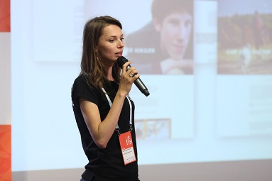Марічка Паплаускайте. Фото надане Львівським Медіафорумом. Фотограф — Максим Баландюх.
Цей процес не є легким. Коли Антон говорив про те, що створення репортажів дорогий і тривалий процес, до якого часто не готові ані редакції, ані самі автори, він усе ж мав рацію. Але нам приємно бачити, що школа українського репортажу поступово формується, і що ми теж до цього процесу причетні.
Важливі складові хорошого репортажу
З особистого досвіду роботи із текстами я виділила 5 важливих складових хорошого репортажу:
* конфлікт;
* сильна історія та фактурні герої;
* сюжет і драматургічна композиція;
* ефект присутності, що створюється з допомогою діалогів, описів, деталей;
* і проста, красива мова.
Але є ще одна вкрай важлива складова — це щирість.
Хорошим репортаж робить відвертість героя у розмові з вами, його готовність поділитися з вами і з читачами не лише тою історією, яка на поверхні, але й більш глибинними внутрішніми переживаннями, своїми емоціями, страхами, мріями. Це неможливо без щирості й довіри.
Саме тому влучним мені здається формулювання польської репортерки Касі Квятковської-Москалевич, що розмова з героєм — це короткотривала, але щира дружба.
Як цього досягти? Власне, в цьому може допомогти правило трьох «С».
Як прийти до щирості: правила трьох «С»
Усі знають правило трьох «С» чи правило шести «С» і одного «Г» в журналістиці: сенсація, скандал, сміх, смерть, секс, страх і гроші. Але в репортажі працюють власні три«С», які звучать як: слухати, спостерігати, співпереживати.
Слухати
Коли збираєте інформацію для репортажу, то навряд сидітимете з героєм одне навпроти одного, поклавши між вами диктофон. Розмова має відбуватися в природному для героя середовищі, де вона не буде схожою на традиційне інтерв’ю, а буде звичайним людським спілкуванням.
Мій хрестоматійний приклад, який найкраще проілюстрував би, як працює правило «слухати» — робота над текстом «Нужные люди».
Це був репортаж зі спільноти взаємодопомоги колишнім безхатькам «Емаус – Оселя», що у Винниках біля Львова. Я приїхала туди на тиждень, і це саме по собі суттєво допомогло побудувати певний рівень довіри. Коли мене представили усім членам спільноти, вони були здивовані — зазвичай журналісти приїжджають до них на годинку-дві і з порогу просять поділитися якоюсь болісною історією.
Мені пощастило просто спілкуватися із цими людьми. Готувала разом із ними обід, сортувала одяг у магазині вживаного одягу, роздавала разом із ними гарячий обід для тих, хто досі лишається на вулиці. І всі наші розмови були просто розмовами, в яких я не стільки запитувала, скільки слухала.
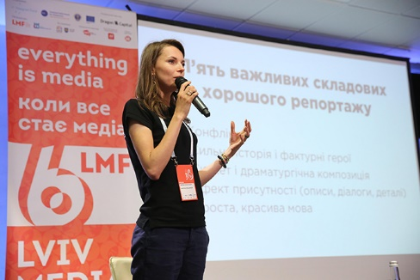Марічка Паплаускайте. Фото надане Львівським Медіафорумом. Фотограф — Максим Баландюх.
Одна із найсильніших розмов відбулася з героїнею майбутнього тексту — Інною, яка керувала в «Оселі» цехом із відновлення меблів. Ми поговорили, а тоді просто сиділи і довго мовчали. Між іншим я запитала, чи має вона дітей. «Так, — сказала вона. Маю п’ятьох. І жодного з них не знаю».
Виявилося, що поки вона жила на вулиці й пиячила, соцслужби забрали в неї дітей. Тепер із віком, і повернувшись до нормального життя, вона зрозуміла, якою страшної помилки припустилася.
Коли я починала працювати над цим текстом,ставила собі за мету показати, що в кожної людини є серце і що кожна людина залишається людиною, не зважаючи на спосіб її життя. Ця історія про біль за втраченими дітьми стала ключовою в образі Інни. Але ця історія могла би не бути розказаною, якби я не вміла слухати.
Спостерігати
Репортер мусить уміти помічати те, чого не бачать інші. Кілька років тому до Львова приїжджала російська журналістка Марина Ахмедова. Ми ходили до одного закладу на вечерю і коли вже виходити, вона зупинилася й кудись задивилася. Це тривало може з хвилину, протягом якої ми (а там було з десяток журналістів) намагалися розгадати, за чим же вона так пильно спостерігає. Виявилося от що: місцевий скрипаль, поки його руки грали на скрипці, очима слідкував за перебігом футбольного матчу, що без звуку транслювався по телевізору. Не знаю, чи можна виховати в собі вміння помічати такі деталі, але точно треба старатися.
Але у правилі «спостерігати» йдеться не лише про це. Часом, аби текст узагалі вдався, потрібно просто довіритись побаченому. Наша авторка Олеся Яремчук, працюючи над текстом «Де мама» про останню єврейку у Бродах, довго шукала власне цю головну героїню. Коли ж знайшла, виявилося, що пані Софія має деменцію і вона вже нічого не може розповісти — вона просто нічого не пам’ятає. Це стало викликом. Але допомогло якраз спостереження. Пані Софія тримала в руках м’яку іграшку й постійно казала «Гоп! Де мама?». Коли почали шукати історію жінки, виявилося, що її, іще дівчинкою, врятувала від смерті у таборі рідна мати, випхавши малу через паркан із гетто. Ця фраза «Де мама?» стала нав’язливою для пані Софії, яка втратила розум. І вона ж стала метафорою для усього її непростого життя.
Співпереживати
У професії журналіста без цього ніяк не обійтися. Якщо хочете щирості від своїх героїв, то маєте бути щирими й самі. Якщо вам хочеться плакати, коли ви слухаєте, то плачте, хочете сміятися — смійтеся, не знаєте, що сказати — помовчіть. Будьте собою.
Намагатися не закохуватися
Але тут є один ризик. Коли ви слухаєте, спостерігаєте й співпереживаєте своїм героям, легко в них закохатися. А робити цього не варто. Після зустрічі з героєм репортажу «Господар кварталів» — прекрасним чоловіком і найкращим двірником Львова Мирославом Новоставським— наша авторка Олеся повернулася вся така закохана. І коли почала працювати над текстом, це стало проблемою.
Вона надіслала мені два варіанти репортажу: перший — написаний одразу, на емоціях; і другий, який вона правила з урахуванням своєї закоханості. Власне з другого варіанту зникали найемоційніші і найважливіші для тексту моменти. Наприклад, щире зізнання героя у тому, що він не ходить до торгового центру, що близько до дому, аби не засмучуватися через те, що не може собі дозволити нічого там купувати.
«А раптом він прочитає про себе це і засмутиться ще більше?» — казала Олеся. Але ж ми пишемо текст задля чого? Аби наші читачі перейнялися долею цього чоловіка так само, як це зробила авторка? А для цього потрібно показати їм усю картину, дозволити доторкнутися через текст до усіх спектрів почуттів. А зробити це можна лише відсторонившись.
Метафоричність в репортажі
Часом через метафору, деталі й символи можна сказати більше, ніж переповідаючи всю історію людини. У репортажі «Піаніно для Ніколя» такою метафорою стало вуличне піаніно. Наша авторка Катя Олексенко гуляла з Ніколя та його батьком Києвом. Коли вони підійшли до вуличного піаніно, то хлопчик розгубився і буквально втратив мову. Його вразило, що інструмент залишили від відкритим небом, де він псувався від дощу, снігу й вітру. Виявилося, що сам Ніколя має вдома лише старе піаніно, яке не дає звуку. Коли він натискає на клавіші, то звук чує лише у власній голові.
Марічка Паплаускайте. Фото надане Львівським Медіафорумом. Фотограф — Максим Баландюх.
Це понівечене вуличне піаніно стало головною метафорою тексту.
Коли ми опублікували цей репортаж, читачі одразу почали пропонувати зібрати гроші на інструмент для хлопця. Для нас це стало хорошим кейсом журналістики впливу.
Паралельна історія і друге дно
Репортаж робить репортажем, а не просто описом подій, як на мене, наявність глибини — якоїсь паралельної метафізичної історії, яку читач зможе побачити між рядків.
Так, текст про біолога, що займався у Криму пошуком кісток древніх китів, але був вимушений виїхати через окупацію, може бути не тільки історією про наукові дослідження, але й історією про втрату власного дому.
Історія про жіночий монастир, що опікується молодими мамами, які не справляються зі своїми материнськими обов’язками, може стати історією про самопожертву.
Текст про вечори для тих, кому за 50, — зворушливою історією про самотність.
А історія про божевільного безхатька — історією про людяність.
Цього не просто досягти, але до цього варто прагнути, завжди шукаючи у історії друге дно. Щось таке, що, як добре вино, залишить у читача хороший післясмак.

